政策与程序POLICY AND PROCEDURES
档号Policy No.：SEC/SOP/075 | 部门Department：保安部Security | 分部门Section：无
编订Prepared by:  签名：  Signature: | 发布Issued by:  签名：  Signature: | 总经理审批GM approval:  签名：  Signature:
生效日期Effective Date:  2023年9月1日 | 取代Supersedes:  原档号：N/A | 分发Distribution:

主题Subject: 消防战斗服的穿戴程序

目的Purpose：

- 消防战斗服在消防救援中对于酒店义务消防员来说起到非常重要的保护作用，它可以阻断空气中的热度以及化学物品侵蚀，有效的保护救援人员不受伤害。

制度Policy：

- 消防指挥部通知义务消防队员/第二支援力量前往火情现场进行支援，接到通知后，义务消防队员须立即穿着消防战斗服，携带辅助呼吸装置，灭火器材，赶赴火情现场，参与灭火行动。
- 消防战斗服的穿戴要遵循一定的次序，义务消防队员在演练和参与应急救援时须按照正确的流程进行穿戴，确保战斗服在救援过程中有效保护救援人员。

程序Procedures：

1. 消防服全套主要有以下组件构成：
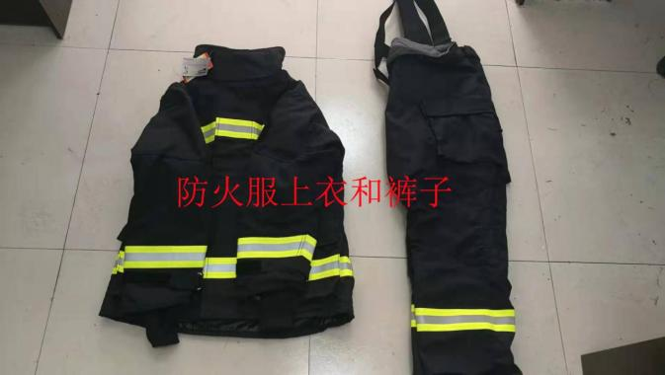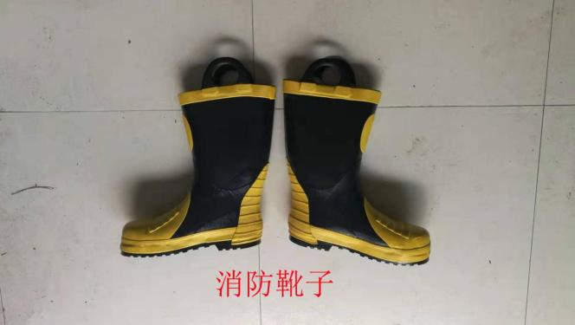
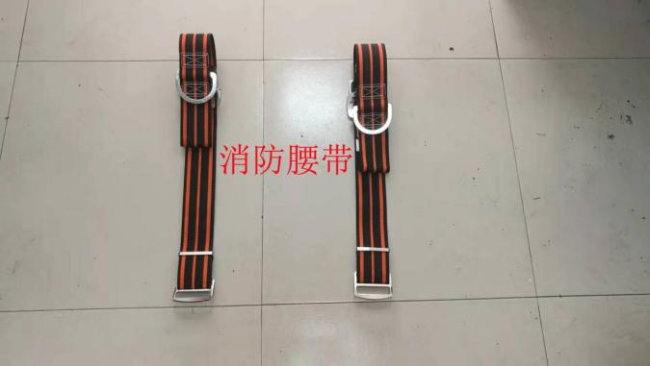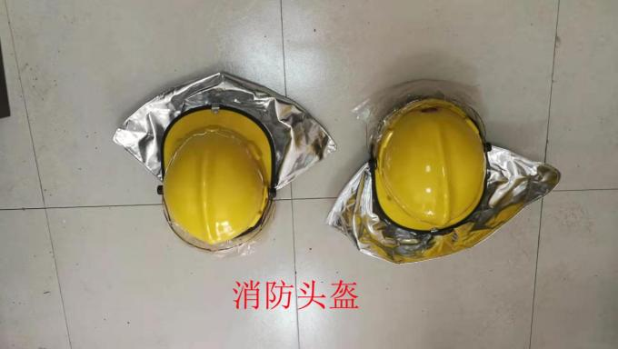
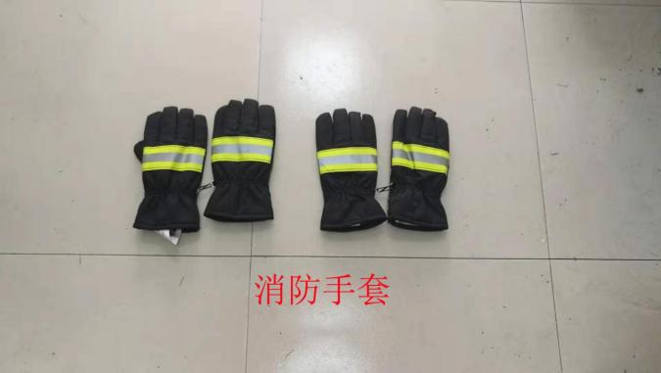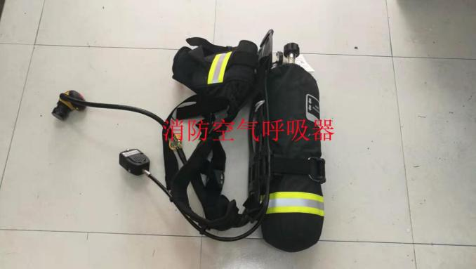
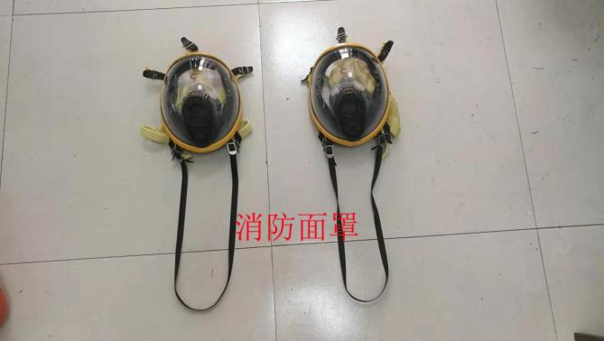
2. 穿戴程序
2.1 首先脱下自己的鞋子，脚通过裤腿穿上靴子提起裤子，双肩背上裤带。
2.2 穿上消防上衣，拉好拉链，系上消防腰带。
2.3 将压缩空气呼吸器气瓶阀朝向下方，双肩背上呼吸器，调节肩带，收紧腰带至舒适状态。
2.4 戴上消防面罩，双手分别拉紧收紧带，确保面罩紧贴面部。
2.5 插入快速接头，打开气瓶开关。
2.6 戴上消防头盔，系好帽带和锁扣。
2.7 最后戴上安全手套。
3. 注意事项
3.1 消防手套在使用前后要对外观、结构、性能进行检查，发现破损及时更换、报废。
瓶阀手轮逆时针方向旋转打开阀门，顺时针方向旋转关闭阀门，阀门从全开到全闭，手轮要旋转两圈以上。
3.2 快速充气连接管带有螺纹的一头要连接在气源出气口上，如满气的气瓶或气泵，另一头直接插入呼吸器的快速充气接头并打开气瓶阀，就可完成充气，注意卸下快速充气连接管前，应先按压放气开关，再拧出螺纹。
3.3 呼吸器每次使用后必须用温水和清洁剂进行清洗，在消毒、清洗后，所有部件必须在15-30摄氏度的条件下，通风晾干，避免太阳直射。

